- 程序代码
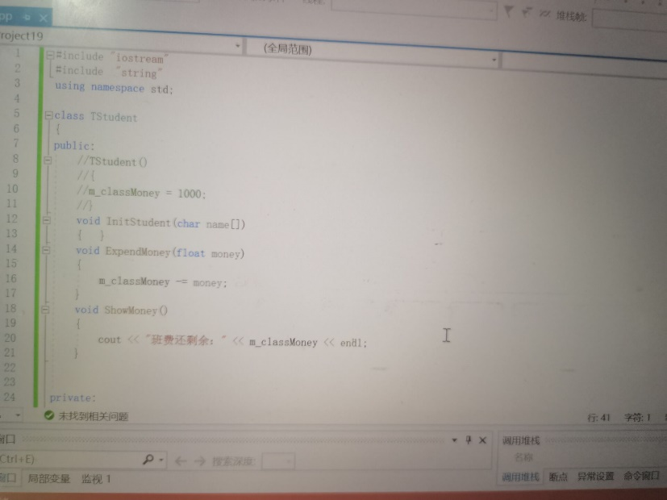
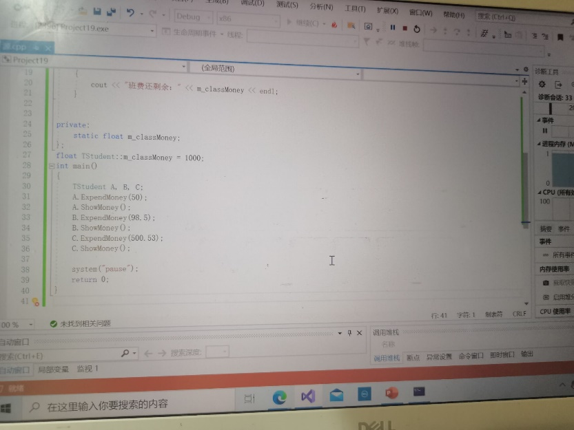
2.运行结果
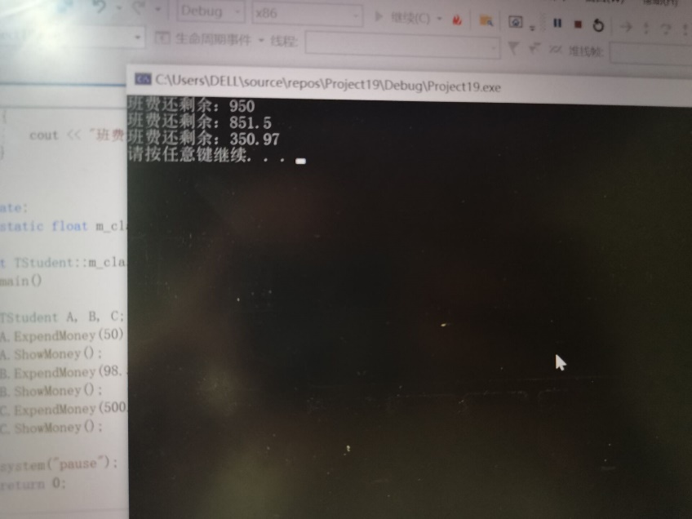
3.心得体会
本次实验令我收获颇丰。我进一步加深了对类和对象的理解；并掌握了几种对象传递的使用方法掌握静态成员的概念和使用；掌握了静态成员的概念和使用 知道了由关键字static修饰说明的成员,称为静态成员(static class member) 。 静态成员为所有对象共享,只有一份存于公用内存中 静态成员包括静态数据成员和静态函数成员。

